
TISKOVÁ ZPRÁVA V Praze dne 17. 9 2019

V BB Centru je k dispozici nový coworkingový prostor

Na Náměstí Brumlovka v BB Centru se začátkem září objevil nový venkovní coworkingový prostor určený lidem pracujícím v areálu i široké veřejnosti. V do okolí otevřeném kvádru umístěném před budovou Brumlovka je k dispozici základní kancelářský nábytek, čímž vzniká venkovní chill out zóna s bohatými možnostmi využití.

Nový coworkingový prostor nabízí relativně intimní, ale zároveň široce otevřené pracovní prostředí na čerstvém vzduchu, které mohou využít všichni návštěvníci areálu BB Centra. Prostor je složen z kostek Leva od společnosti Egoé life a díky svým čistým liniím a ostrým tvarům dokonale zapadá do koncepce moderního office parku. Uvnitř konstrukce je k dispozici pohodlný venkovní nábytek vytvářející útulný prostor vhodný pro práci i relaxaci a rovněž wi-fi připojení.

„Rádi našim nájemcům i návštěvníkům z řad široké veřejnosti nabízíme nové věci včetně zajímavého pracovního prostředí. Aktuální koncept venkovního coworkingového prostoru koresponduje s naší vizí propojování jednotlivých nájemců a napomáhá komunitnímu fungování celého BB Centra,“ vyjádřil se k novému prostoru Martina Draper, Customer Relationship Manager společnosti PASSERINVEST GROUP.

Společnost Egoé life, která venkovní konstrukci z Leva kostek poskytla, se zaměřuje na „život venku“. Vytváří rozmanité kolekce venkovního nábytku, který se vyznačuje vysokou kvalitou provedení a střídmým, kultivovaným designem respektujícím své okolí.

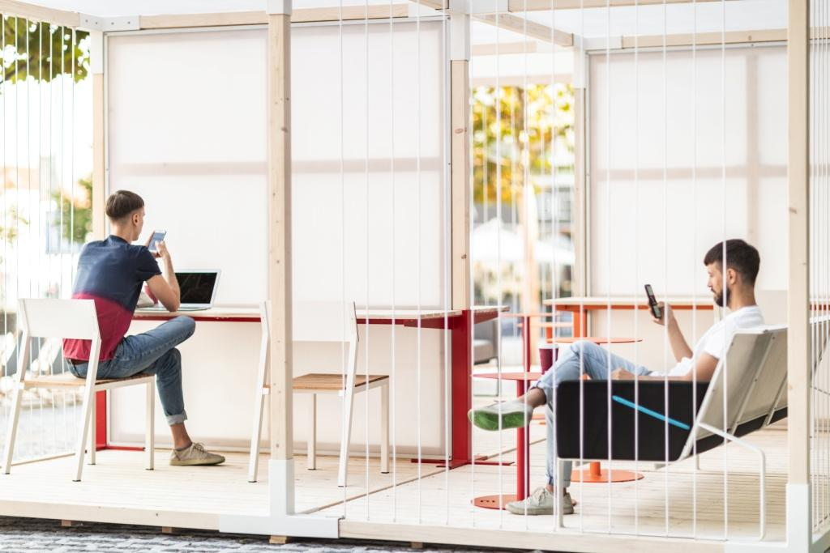

Nový coworkingový prostor v BB Centru

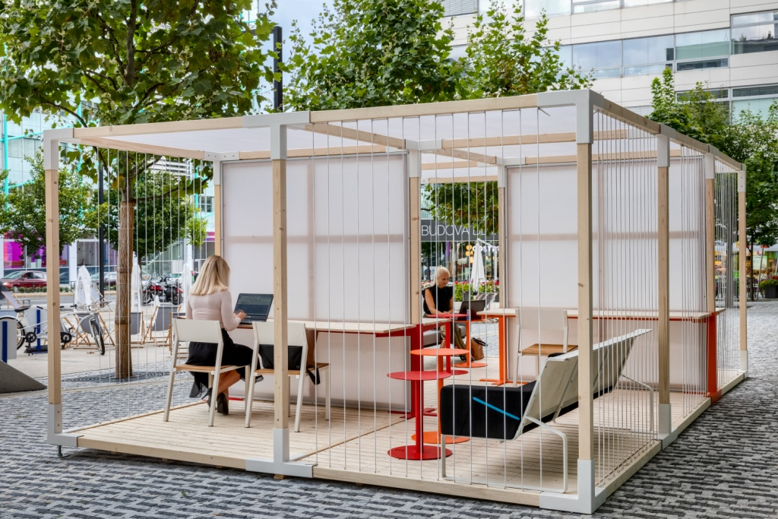

Nový coworkingový prostor v BB Centru

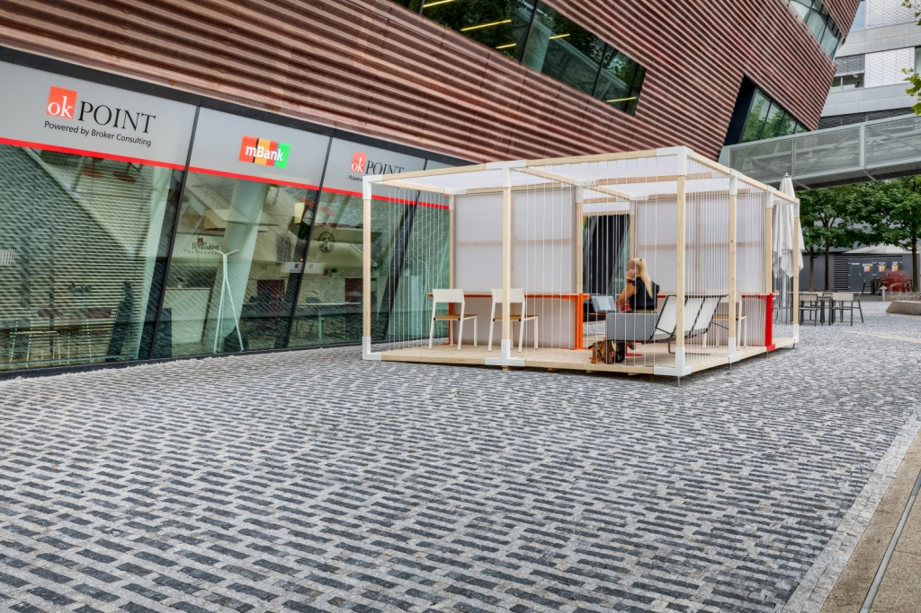

Nový coworkingový prostor v BB Centru



Nový coworkingový prostor v BB Centru

Více informací a fotografie v tiskové kvalitě Vám poskytne:
Kristýna Samková, Head of PR and Marketing dept.
PASSERINVEST GROUP, a.s.
Tel.: (+420) 221 582 111
E-mail: Kristyna.Samkova@Passerinvest.cz
www.passerinvest.cz, www.bbcentrum.cz

Marcela Štefcová
Crest Communications a.s.
Mobil: (+420) 731 613 669
E-mail: marcela.stefcova@crestcom.cz

O společnosti

Passerinvest Group, a. s., je ryze česká investiční a developerská společnost založená a vedená Radimem Passerem. Passerinvest Group považuje za svou společenskou odpovědnost působit jako oborová ale i společenská autorita jak v roli dlouhodobého partnera města s cílem proměny často neutěšeného území v příjemnou a uživatelsky přívětivou lokalitu, tak v roli vzdělávací, podporující i moderující ve společenský důležitých oblastech, jakými jsou například rozvoj ČR prostřednictvím dopravní iniciace nebo edukace v oblasti zdraví a lidských hodnot. Passerinvest Group je jako odpovědný urbanistický developer spojována od roku 1998 převážně s BB Centrem v Praze 4, které je jedním z největších a nejúspěšnějších urbanistických projektů nejen v České republice, ale v celé Evropě.
Dalším významným projektem v portfoliu společnosti Passerinvest Group jsou Nové Roztyly. Současný brownfield bývalého areálu Interlov, kde by v budoucnosti mělo vzniknout místo s příjemným bydlením s velkým poměrem zeleně, doplněný o služby široké veřejnosti a administrativní funkci. Mimo projekty v Praze, společnost vybudovala a vlastní i ostravský administrativní objekt Nová Karolina Park.
Principy městské výstavby a dlouhodobě udržitelný rozvoj Prahy i České republiky jsou součástí vize společnosti Passerinvest Group, která si díky svému odpovědnému přístupu vybudovala velmi dobré jméno jak na domácí, tak mezinárodní úrovni. Zásluhu na tom má nejenom kvalita realizovaných projektů a vysoká úroveň poskytovaných služeb, ale i smysl pro fair-play, zákaznický přístup a zejména zodpovědnost vůči společnosti i životnímu prostředí.

